Oefenbundel Netwerken

1) Thuisnetwerk

Oefening 1
Neem een foto van je router. Je leerkracht geeft je instructies waar je deze mag posten.
Tip: Zorg er voor dat de gegevens van jouw netwerk niet zichtbaar zijn op de foto.
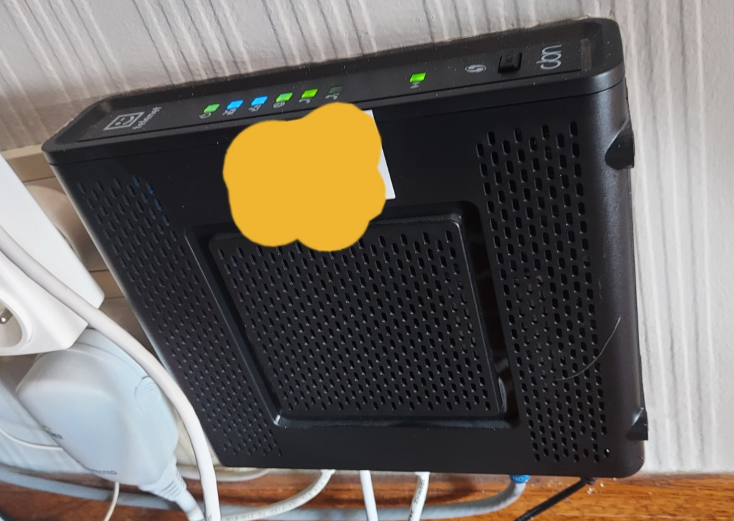

Oefening 2
Vul in. Zet de nummer bij het juiste netwerkcomponent.
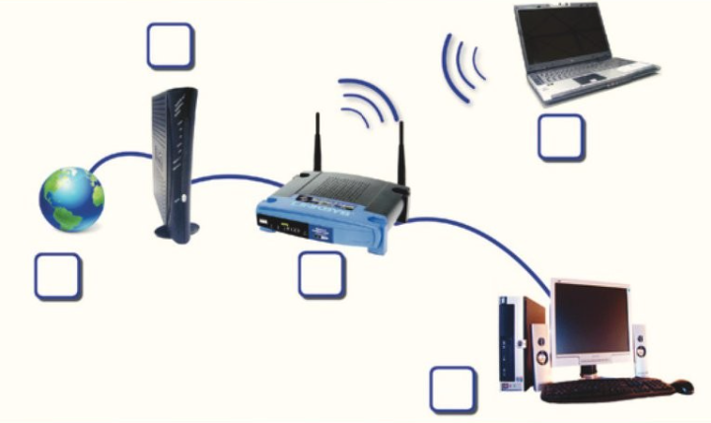 | 1 | Laptop met geïntegreerde draadloze netwerkkaart
 | 2 | Internet
 | 3 | Desktop toestel met een netwerkkaart
 | 4 | Modem
 | 5 | Router met accesspoint

2) Een uitgebreider netwerk

Oefening 3
Vul in. Zet de nummer bij het juiste netwerkcomponent.
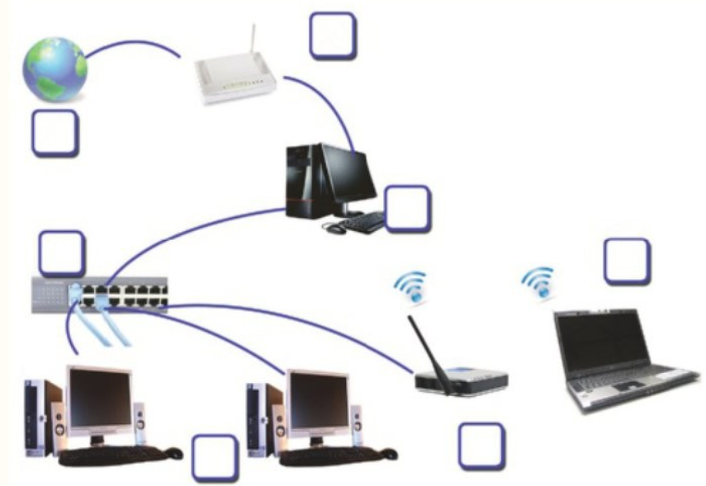 | 1 | Internet
 | 2 | Switch
 | 3 | Desktop toestel met een netwerkkaart
 | 4 | Server
 | 5 | Laptop met geïntegreerde draadloze netwerkkaart
 | 6 | Toegangspunt of accesspoint
 | 7 | Modem en router

3) Netwerkprotocollen

Oefening 4
Op de site www.myip.nl vind je gegevens van je computer of netwerk zoals die op het internet gekend zijn. Surf zelf naar deze site en noteer jouw gegevens hieronder.
IP-adres:

Oefening 5
Is het IP-adres dat je vond in vorige oefening het IP-adres van je computer?
Volg volgend stappenplan om het IP-adres van je computer op te vragen en vergelijk de twee adressen.
1 | Typ in het startmenu in windows “cmd” of “opdrachtprompt”.
2 | Klik de app “Opdrachtprompt” aan zodat het commandovenster verschijnt.
3 | 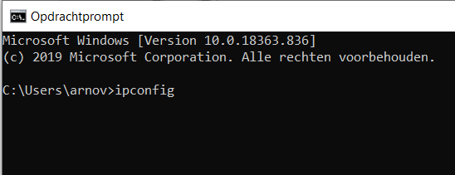  Typ “ipconfig” in het venster en druk op enter.
4 | 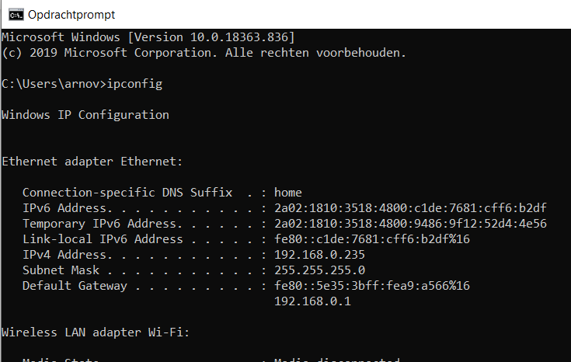  Je krijgt heel wat informatie over je netwerk te zien waaronder je IP-adres.  (Merk op er zijn 2 verschillende soorten IP-adressen, meestal wordt het IPv4 adres bedoeld.)

IP-adres

Komt je IP-adres overeen met het IP-adres dat je kreeg van www.myip.nl?
Het is de router die de directe verbinding maakt met het internet. Het IP-adres dat je ziet op www.myip.nl is dan ook het IP van je router.

Oefening 6
In de video leerde wat de functie is van het Domain Name System. Binnen windows kan het ip adres van een bepaalde site ook opvragen.
Volg onderstaande stappen om het IP-adres van facebook te achterhalen. Plak nadien het IP-adres in je browser.
1 | Open het commandovenster van de opdrachtprompt.
2 | 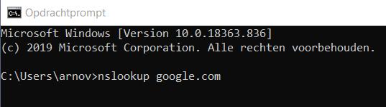  Typ “nslookup facebook.com” in het commandovenster en druk enter.
3 | 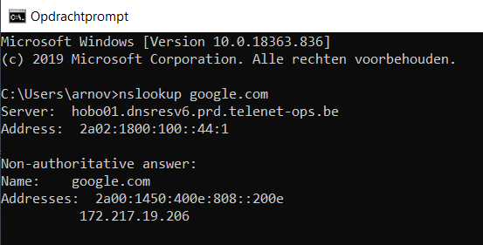  Kopieer het IPv4-adres en plak dit in je webbrowser.

Wat merk je op?

Oefening 7
Test in deze oefening jouw internetverbinding met een ping test. Op deze manier kan je zien hoe snel de communicatie loopt tussen jouw computer en de webserver.
Een ping test levert 4 pakketjes data af aan het opgegeven webadres. Het programma gaat dan meten hoelang het voor elk van deze pakketjes duurt om heen en weer te gaan (latency).
Vul in onderstaand veld de gemiddelde latency tussen facebook en jouw computer.
Volg het onderstaande stappenplan:
1 | Open het commandovenster van de opdrachtprompt.
2 | 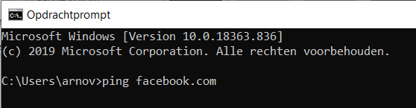  Typ “ping facebook.com” in het commandovenster en druk enter.
3 | 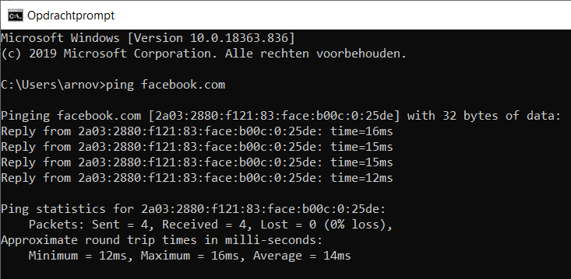  Lees de gemiddelde latency af.

Latency

